Baltsko-Jadranský
železničný koridor nákladnej dopravy č. 5
spájajúci sever a juh

Spolu s 8 ďalšími železničnými koridormi nákladnej dopravy tvorí Baltsko-Jadranský koridor č. 5 časť európskej železničnej siete pre nákladnú dopravu a je vytvorený na základe Nariadenia EK č. 913/2010.
Železničný koridor nákladnej dopravy (ŽKND) prechádza šiestimi krajinami: Poľsko, Česká republika, Slovensko, Rakúsko, Slovinsko a Taliansko. ŽKND združuje spolu šesť manažérov infraštruktúry: PKP Polskie Linie Kolejowe Spółka Akcyjna, Správa železniční dopravní cesty, státní organizace, Železnice Slovenskej republiky, Bratislava v skrátenej forme “ŽSR”, ÖBB-Infrastruktur AG, RFI Rete Ferroviaria Italiana S.p.A.; SŽ-Infrastruktura d.o.o. a jedného prídelcu kapacity Javna agencija za železniški promet Republike Slovenije

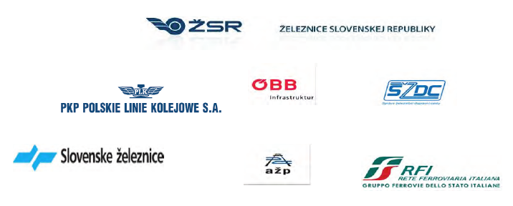

Reprezentanti manažérov infraštruktúry a prídelcu kapacity pracujú pre ŽKND č. 5 v správnej rade a rôznych pracovných skupinách. Do práce je zapojených aj šesť ministerstiev zodpovedných za dopravu. Reprezentanti ministerstiev tvoria výkonnú radu a rozvíjajú koridor s ohľadom na konkurencieschopnosť železničnej nákladnej dopravy.
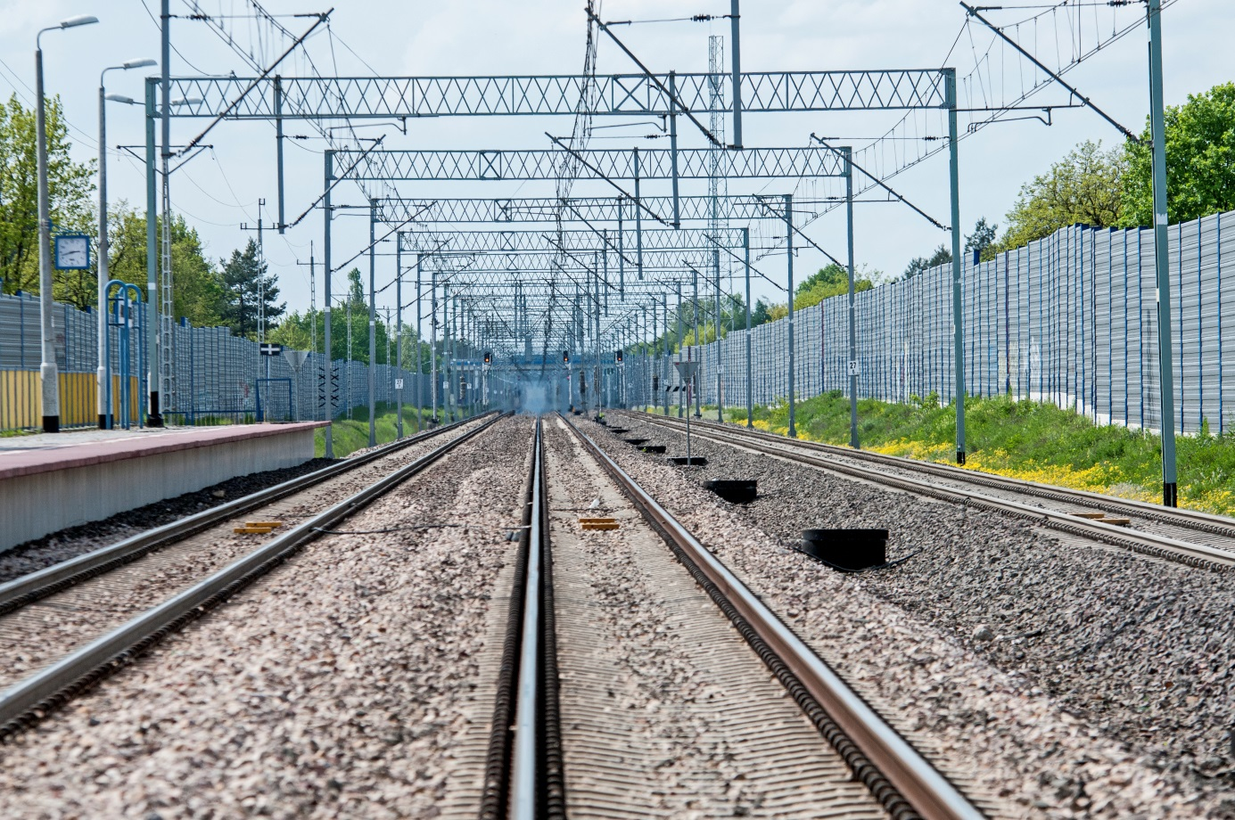

- 4825 km železničných tratí spája najdôležitejšie prístavy Baltského a Jadranského mora v strednej Európe

Koridor prechádza cez 6 členských krajín EÚ: začína v prístavoch baltského mora Świnoujście, Szczecin, Gdynia a Gdańsk, prechádza cez Poľsko, Českú republiku, Slovensko, Rakúsko. Potom pokračuje do Slovinska a Talianska a končí v prístavoch jadranského mora Koper, Trieste, Venezia a Ravenna. | 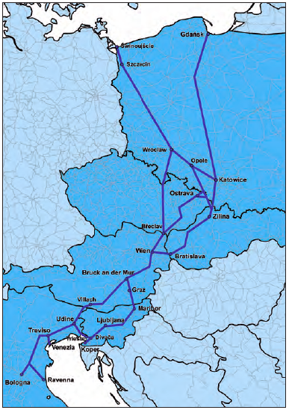

Baltsko-Jadranský ŽKND č. 5 tvorí 4825 km železničných tratí, zahŕňa 61 terminálov a 8 námorných prístavov.

- Po niekoľkých rokoch intenzívnych prípravných prác bola 10. novembra 2015 zahájená činnosť Baltsko-Jadranského koridoru nákladnej dopravy č. 5
Od 10. novembra 2015 si môžu železniční dopravcovia objednať vlakovú trasu pre celý koridor prostredníctvom jedného koridorového One-Stop-Shop (C-OSS). C-OSS je nový funkčný medzičlánok pre medzinárodnú železničnú nákladnú dopravu po celej dĺžke Balstko-Jadranského koridoru č. 5. Na základe poverenia od manažérov infraštruktúry a prídelcu kapacity C-OSS predstavuje jediný kontaktný bod, kde môžu zákazníci adresovať žiadosti a získavať odpovede týkajúce sa kapacity pre trasy pre medzinárodné vlaky nákladnej dopravy pozdĺž koridoru.

C-OSS bude ponúkať produkty Baltsko-Jadranského koridoru č. 5 vo forme trás v rámci rezervnej kapacity pre ad-hoc žiadosti o trasy a predkonštruovaných voľných katalógových trás PaP v rámci ročného cestovného poriadku. V praxi to znamená, že zákazník môže objednať napríklad trasu z Katovíc do Turína použitím IT nástroja združenia Rail Net Europe (RNE) Path Coordination System (PCS) cez jediný kontaktný bod C-OSS.

Prvú ponuku ŽKND č. 5 tvoria trasy v rámci rezervnej kapacity pre GVD 2015/2016, ktoré boli zverejnené 10. novembra 2015. Katalóg zahŕňajúci ponuku trás PaP bude publikovaný najneskôr 11. januára 2016 pre GVD 2016/2017.

- Lepšia informovanosť týkajúca sa koordinácie výluk
Spustenie koridoru znamená taktiež lepšiu informovanosť týkajúcu sa koordinácie výluk. Je to nástoj, ako zlepšiť kvalitu služieb poskytovaných v rámci koridoru.
- Transparentná spolupráca so zákazníkom
Za účelom uľahčenia výmeny informácii a odporúčaní nediskriminačnou cestou medzi železničnými dopravcami (RAG), ako aj medzi manažérmi a vlastníkmi terminálov a prístavov (TAG), boli vytvorené dve poradné skupiny.

More information regarding Rail Freight Corridor 5 Baltic - Adriatic is also available on our website: www.rfc5.eu .

